Башкортостан Республикаһының  Шаран районы  муниципаль районының  Иске Томбағош ауыл советы  ауыл биләмәһе Хакимиәте  Үҙәк урамы, 14-се йорт, Иске Томбағош ауылы  Шаран районы Башкортостан Республикаһының 452636  Тел.(34769) 2-47-19, e-mail:sttumbs@yandex.ru  www.stumbagush.sharan-sovet.ru |  | Администрация сельского поселения  Старотумбагушевский сельсовет  муниципального района  Шаранский район  Республики Башкортостан  ул. Центральная, д.14 д. Старотумбагушево Шаранского района Республики Башкортостан, 452636  Тел.(34769) 2-47-19, e-mail:sttumbs@yandex.ru,  www.stumbagush.sharan-sovet.ru

К А Р А Р ПОСТАНОВЛЕНИЕ

«16» сентябрь 2016 й. № 72 «16» сентября 2016 г.

«Об утверждении схемы расположения земельного участка
на кадастровом плане территории»

В соответствии с Земельным кодексом Российской Федерации от 25.10.2001г. №136-ФЗ, Федеральным Законом «О введении в действие Земельного Кодекса Российской Федерации» от 25.10.2001 г. № 137-ФЗ, Федеральным Законом «Об общих принципах местного самоуправления в Российской Федерации» от 06.10.2012 г. № 131-ФЗ, Федеральным Законом «О государственном кадастре недвижимости» от 24.07.2007 г. № 221-ФЗ, на основании заявления филиала акционерного общества «Связьтранснефть» Уральского производственно-технического управления связи от 22.08.2016 № СНТ-25-07/2560, (вх. №489 от 22.08.2016г.), рассмотрев представленные материалы, в целях обеспечения учета и оформления прав на земельный участок, ПОСТАНОВЛЯЮ:

1. Утвердить схему расположения земельного участка на кадастровом плане территории, образуемого путем раздела с сохранением в измененных границах единого землепользования с кадастровым номером 02:53:000000:1073.
2. Установить вид разрешенного использования и адресного ориентира земельного участка, образованного в результате раздела с сохранением в измененных границах единого землепользования с кадастровым номером 02:53:000000:1073;
2.1. Характеристики земельного участка 02:53:000000:1073:ЗУ1;
- адресный ориентир – Россия, Республика Башкортостан, Шаранский район, с/с Старотумбагушевский, НУП 3/3.
- площадь – 10 кв. м;
- категория земель – земли сельскохозяйственного назначения;
- территориальная зона – сельскохозяйственная зона С-1;
- вид разрешенного использования – Сельскохозяйственное использование.
4. Филиалу АО «Связьтранснефть» Уральского ПТУС обеспечить постановку вновь образованного земельного участка на государственный кадастровый учет.
5. Управляющему делами администрации довести настоящее постановление до заинтересованных лиц.
6. Контроль за исполнением настоящего Постановления оставляю за собой.

Глава сельского поселения И.Х. Бадамшин

Приложение
к постановлению главы
администрации сельского поселения
Старотумбагушевский сельсовет
муниципального района
Шаранский район
Республики Башкортостан
от «16» сентября 2016г. № 72

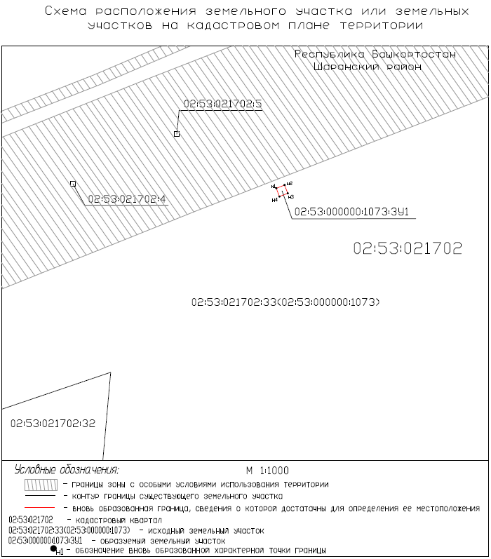

Условный номер земельного участка:
Площадь земельного участка: 10 кв.м
Система координат: МСК - 02
Обозначение характерных точек границ | Координаты, м
 | X | Y
1 | 2 | 3
н1 | 681458.32 | 1235303.65
н2 | 681459.45 | 1235306.60
н3 | 681456.51 | 1235307.73
н4 | 681455.36 | 1235304.77
н1 | 681458.32 | 1235303.65

